PERBANDINGAN HASIL BELAJAR SISWA ANTARA YANG MENGGUNAKAN METODE SQ3R ( SURVEY, QUESTION, READ, RECITE, REVIEW) DENGAN METODE LSQ (LEARNING START WITH A QUESTION PADA SUB KONSEP SISTEM PERNAPASAN PADA MANUSIA DI SMA

SKRIPSI

Diajukan untuk memenuhi salah satu syarat memperoleh
gelar sarjana pendidikan Biologi

Oleh:

CINCIN PUTRI SURYADI
09541078

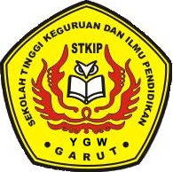

PROGRAM STUDI PENDIDIKAN BIOLOGI
SEKOLAH TINGGI KEGURUAN DAN ILMU PENDIDIKAN
(STKIP) GARUT
2013

